Правила эксплуатации бытовых электронагревательных приборов

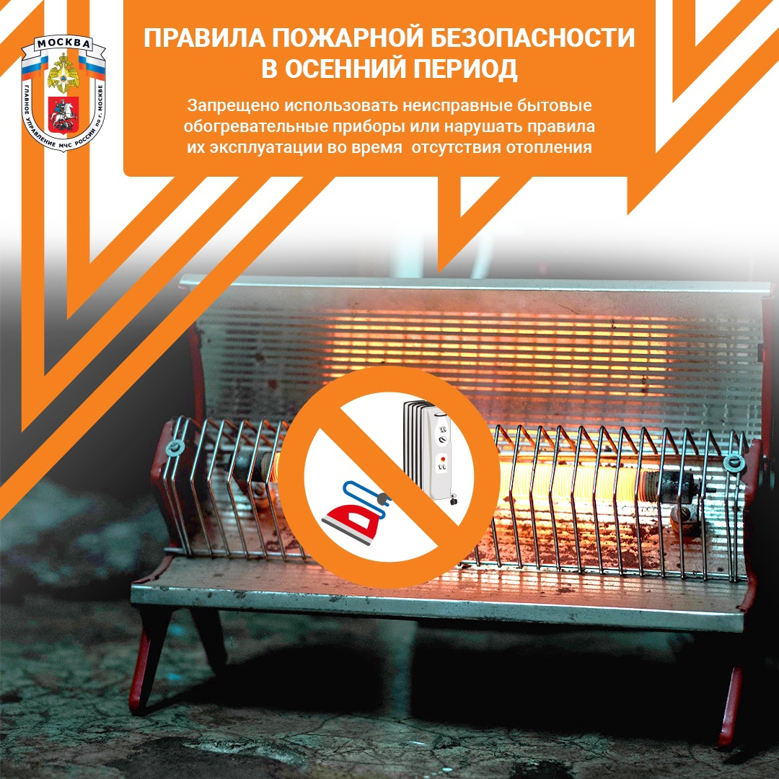

Недооценка значений реальных угроз и опасных факторов, которые несут пожары, отсутствие элементарных знаний пожарной безопасности и отсутствие навыков самоспасения у населения, приводит к гибели и травмированию людей на пожарах.
В основном люди не задумываются о том, как быстро может возникнуть пожар, и совершенно не заботятся об организации безопасности своего жилья, пренебрегая собственной безопасностью и жизнями окружающих.
Распространенная причина пожаров — нарушение правил пожарной безопасности при эксплуатации бытовых электронагревательных приборов. Следует внимательно изучить инструкцию по эксплуатации электроприбора, чтобы не нарушать требования, изложенные в ней. Систематически проверять исправность электропроводки, розеток, щитков и штепсельных вилок обогревателя, не оставлять включенным электрообогреватель на ночь и не использовать его для сушки вещей. Не использовать обогреватель в помещении с лакокрасочными материалами, растворителями и другими воспламеняющимися жидкостями, не устанавливать его в захламленных помещениях.
С понижением температуры воздуха на улице, увеличивается количество включенных в сеть электронагревательных приборов, а, следовательно, и нагрузка на электропроводку. В ряде случаев из-за естественного старения, также вследствие длительного периода эксплуатации с перегрузкой, происходит пробой изоляции и короткое замыкание электропроводки, которое приводит к возникновению пожара.

В этом случае необходимо выполнять следующие профилактические мероприятия:
- выполнить ремонт электропроводки, неисправных выключателей, розеток;
- содержать отопительные электрические приборы, плиты в исправном состоянии подальше от штор и мебели на несгораемых подставках;
- не оставлять без присмотра включенные в электросеть электронагревательные приборы;
- не допускать включение в одну сеть электроприборов повышенной мощности, это приводит к перегрузке в электросети;
- не использовать неисправные отопительные приборы, а также приборы кустарного производства;
- установить в жилых комнатах автономные пожарные извещатели;
- перед уходом из дома убедиться, что газовое и электрическое оборудование выключено.

